Temat kompleksowy: WITAJ WIOSNO
Temat dnia: ZWIASTUNY WIOSNY
Data: 15.03.2021, poniedziałek
Grupa dzieci:4-5 latki
Przewidywane osiągnięcia dzieci:
- dzieci rozwijają poczucie rytmu i wyobraźnię plastyczną
-utrwalają wiadomości przyrodnicze i wzbogacają słownictwo
-doskonalą sprawność manualną
- potrafią scharakteryzować daną porę roku,

Drodzy Rodzice i Kochani Przedszkolacy! Witamy w kolejnym tygodniu. Dziś tematem dnia ZWIASTUNY WIOSNY.
1. Rodzicu przeczytaj dziecku wiersz
„Zwiastuny wiosny” Olga Adamowicz
Mała Zosia się zastanawiała, dlaczego jaskółka już przyleciała.
Czyżby się wiosna do nas zbliżała?
Robi się cieplej i wiatr mniej wieje, słoneczko częściej się do nas śmieje.
Po czym więc dzieci wiosnę poznają?
Po listeczkach zielonych, które wyrastają?
Czy po kwiatach, które z ziemi wychodzą i pączki puszczają?
A może po tym jak słoneczko coraz mocniej przygrzewa,
zielenią się łąki, zielenią się drzewa.
Ptaki z ciepłych krajów do nas przybywają i radosnym śpiewem wiosnę już witają.
I mały przebiśnieg budzi się do życia, piękny i radosny jako zwiastun wiosny.
Cieszmy się zatem, że nadchodzi wiosna, w błękitnej sukience, ciepła i radosna.
Wędrować będzie dookoła świata, czekając cierpliwie na powitanie lata.

2. Zadaj dziecku pytania:
- Jakie ptaki występowały w wierszu?
- o jakiej porze roku mowa w wierszu?
- Po czym dzieci poznają, że nadchodzi Wiosna?

3. Wysłuchajcie piosenki „Gaik”- poproś dziecko by pokazało Ci jak nauczyło się tańczyć do tej piosenki w przedszkolu (do tego tańca będziesz potrzebny Ty rodzicu bądź rodzeństwo)
https://www.youtube.com/watch?v=EQTZdyze1J0 link do piosenki
4. Kilka propozycji zabaw ruchowych
Rosnący kwiat" - cel: ćwiczenie ruchowe usprawniające motorykę dużą oraz kreatywność. Można podczas zabawy wykorzystać muzykę, polecam "Wiosna" Antonio Vivaldi ( źródło :youtube). Uczestnicy zamieniają się w rosnące kwiaty - w pozycji kucznej, głowy schowane, powoli podnoszą się, rozprostowując swoje ręce i tułów, wyciągają ramiona w górę, przechodzą kilka kroków i znów wracają do pozycji kucznej.
"Bocian" – zabawa ruchowa z elementem równowagi, cel: ćwiczenie ruchowe usprawniające motorykę dużą oraz kształtujące równowagę. Dziecko chodzi po dywanie unosząc wysoko kolana, na umówiony gest (klaśniecie) staje na jednaj nodze i rozkłada w bok ręce.
„ Idziemy po kładce”- ćwiczenie równoważne, ułożenie szalików, apaszek, chust itp. . w linię i przejście po niej.
5. Praca plastyczna: BOCIAN
Do wykonania tej pracy plastycznej potrzebne będą: rolka po papierze toaletowym, czerwona farba, szablon bociana (załącznik) nożyczki, biała i czarna bibuła (może też być papier)

Pomóż dziecku wyciąć szablon bociana. Dziecko zaś samodzielnie maluje czerwoną farbą rolkę po papierze toaletowym oraz wycina paski z białej i czarnej bibuły bądź papieru. Następnie naklejcie szablon bociania na twardą tekturę i znów rodzicu pomóż dziecku go wyciąć. Kolejny etap to przyklejanie na skrzydło kawałów białego i czarnego papieru bądź bibuły. Ostatnim etapem jest pomalowanie dzioba bociana na czerwono narysowanie przez dziecko oka i przyklejenie bociana na rolkę papieru bądź włożenie w nacięte miejsce na rolce.
Finalnie praca bocian powinien wyglądać tak:

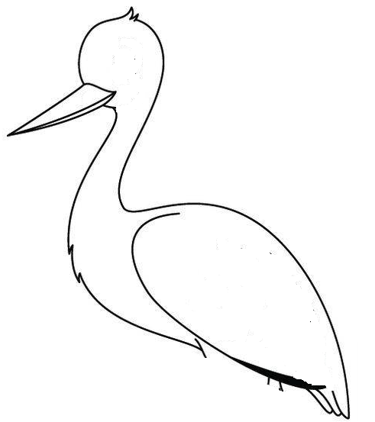

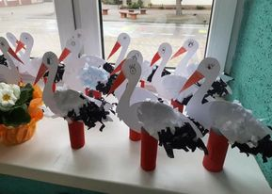

W wolnej chwili poćwiczcie rękę- prawidłowy chwyt narzędzia do pisania
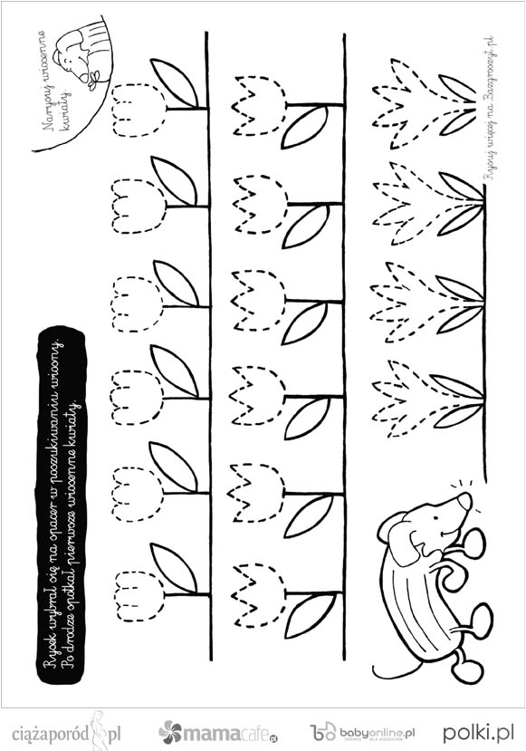

6. Wprowadzenie litery U
Rodzicu przeczytaj dziecku, krótkie opowiadanie

Opowiadanie nauczyciela „Przygoda Urbana”
W ogrodzie rodziców Urbana rosły róże. Były piękne. Urban ściął jedną i włożył do wazonu. Ponieważ było ciepło, otworzył okno. Pachnąca róża, którą zachwycał się Urban, spodobała się nie tylko jemu. Pszczoła, która wleciała przez okno, zaczęła z głośnym bzykaniem krążyć nad kwiatkiem, muskając łapkami jego płatki. Urban próbował przegonić natrętnego owada – machał ręką i wołał: A sio, pszczoło! Ale nie przyniosło to żadnych rezultatów. Wpadł na pomysł – postawił różę na parapecie przy otwartym oknie. Pszczoła nie fruwała już po pokoju, zajęta była tylko pachnącym kwiatem. Po chwili koleżanki pszczoły z pasieki przyfrunęły i też zadowolone bzykały nad różą. Zrezygnowany Urban wyniósł różę do ogrodu i umieścił wazon na stoliku przy altance. Od tego czasu róże podziwiał i wąchał w ich naturalnym środowisku – w ogrodzie, na krzaku.

Omówienie treści utworu. Zadaj dziecku pytania.
- Jak nazywał się chłopiec, który podziwiał różę?
- Jaki owad zachwycał się też różą?
- Skąd przyleciały inne pszczoły?
- Co znajduje się w pasiece?
- Jak skończyła się historia róży?

Analiza dźwiękowa słów: ule, Urban.
- podział wyrazów na sylaby, głoski
- podawanie innych wyrazów rozpoczynających się tą głoską
- przeliczanie sylab i głosek w wyrazach podstawowych.
- pokaz małej i wielkiej litery „u” „U”

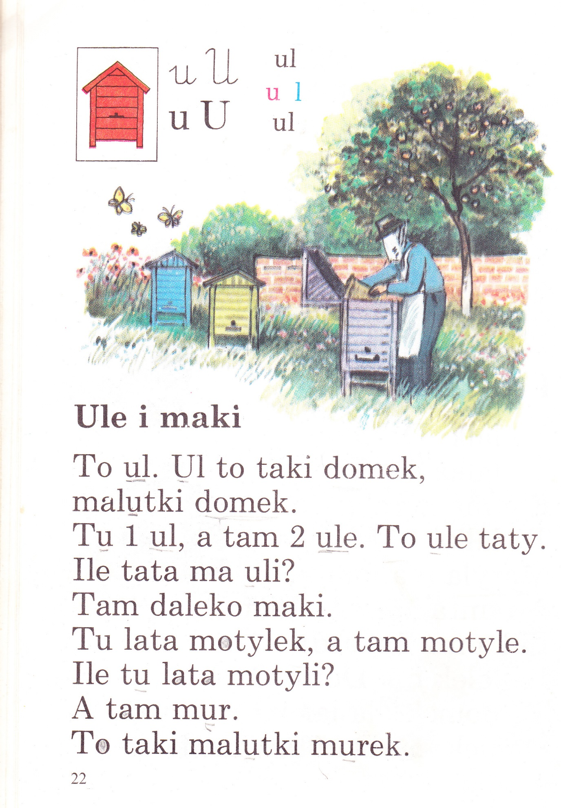
WPROWADZENIE LITERY „U”
